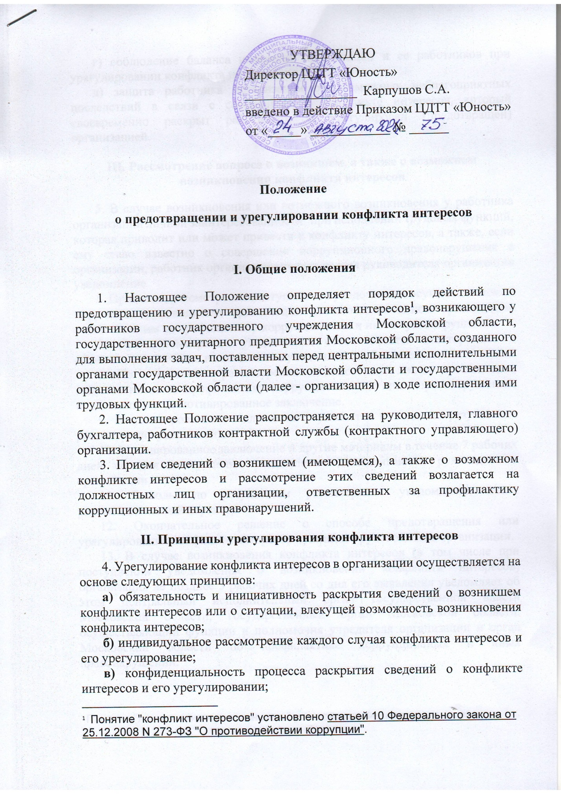
г) соблюдение баланса интересов организации и ее работников при урегулировании конфликта интересов;
д) защита работника организации от возможных неблагоприятных последствий в связи с сообщением о конфликте интересов, который своевременно раскрыт работником и урегулирован (предотвращен) организацией.

III. Рассмотрение вопроса о возникшем, а также о возможном возникновении конфликта интересов
5. В случае возникновения или возможного возникновения у работника организации личной заинтересованности при исполнении трудовых функций, которая приводит или может привести к конфликту интересов, а также, если ему стало известно о совершении коррупционного правонарушения в организации, работник организации подает на имя руководителя организации уведомление
6. Принятие, рассмотрение поступившего уведомления осуществляется по поручению руководителя организации должностным лицом организации, ответственным за профилактику коррупционных и иных правонарушений.
7. При рассмотрении уведомления обеспечивается всестороннее и объективное изучение изложенных в уведомлении обстоятельств.
8. По результатам рассмотрения должностным лицом организации, ответственным за профилактику коррупционных и иных правонарушений, подготавливается мотивированное заключение.
9. В мотивированном заключении отражаются выводы по результатам рассмотрения уведомления.
10. Мотивированное заключение и другие материалы в течение 7 рабочих дней со дня поступления уведомления докладываются руководителю организации.
11. Выводы по результатам рассмотрения уведомления носят рекомендательный характер.
12. Окончательное решение о способе предотвращения или урегулирования конфликта интересов принимает руководитель организации.
13. В случае возникновения конфликта интересов (в том числе при поступлении уведомления о возникновении конфликта интересов) организация не позднее 3 рабочих дней со дня его выявления уведомляет об этом центральный исполнительный орган государственной власти Московской области, государственный орган Московской области, осуществляющий функции и полномочия учредителя организации и орган Московской области по профилактике коррупционных и иных правонарушений.

IV. Меры по предотвращению или урегулированию конфликта интересов
14. Для предотвращения или урегулирования конфликта интересов принимаются следующие меры:
а) ограничение доступа работника организации к информации, которая прямо или косвенно имеет отношение к его личным (частным) интересам;
б) отстранение (постоянно или временно) работника от участия в обсуждении и процессе принятия решений по вопросам, которые прямо или косвенно имеют отношение к его личным (частным) интересам;
в) пересмотр и изменение трудовых функций работника организации;
г) временное отстранение работника организации от должности;
д) перевод работника организации на должность, предусматривающую выполнение трудовых функций, не связанных с конфликтом интересов;
е) отказ работника организации от выгоды, явившейся причиной возникновения конфликта интересов;
ж) увольнение работника по инициативе работодателя в порядке, установленном трудовым законодательством и иными нормативными правовыми актами, содержащими нормы трудового права.
15. Организация в зависимости от конкретного случая применяет иные способы предотвращения или урегулирования конфликта интересов, предусмотренные законодательством Российской Федерации.

Понятие "личная заинтересованность" установлено Федеральным законом от 25.12.2008 N 273-ФЗ "О противодействии коррупции".

